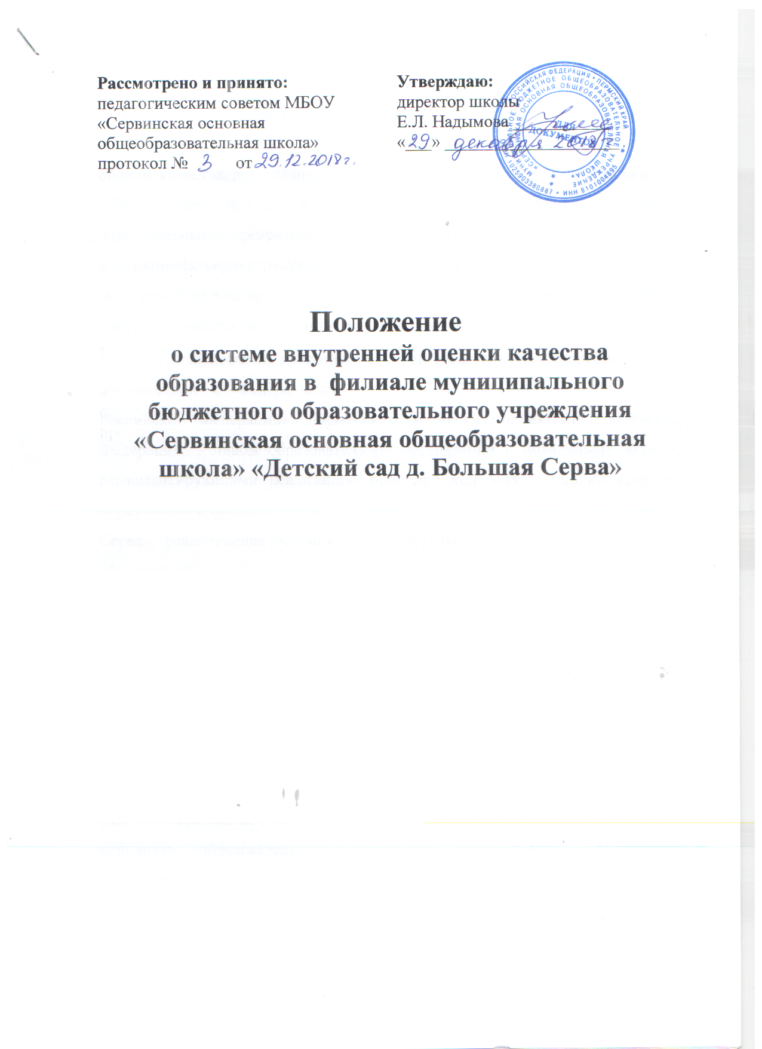
I. Общие положения
1.1. Настоящее Положение о системе внутренней оценки качества дошкольного образования определяет цели, задачи, принципы системы оценки качества дошкольного образования в филиале МБОУ «Сервинская ООШ» «Детский сад д. Большая Серва», реализующей основную образовательную программу дошкольного образования, ее организационную и функциональную структуру, реализацию (содержание процедур контроля и экспертной оценки качества образования) и общественное участие в оценке и контроле качества дошкольного образования.
1.2. Положение представляет собой локальный акт, разработанный в соответствии с Федеральным законом №273-ФЗ «Об образовании в Российской Федерации», нормативными правовыми актами Российской Федерации, Уставом образовательной организации и локальными актами, регламентирующими реализацию процедур контроля и оценки качества образования в филиале МБОУ «Сервинская ООШ» «Детский сад д. Большая Серва», реализующей основную образовательную программу дошкольного образования.
1.3. Система оценки качества дошкольного образования представляет собой совокупность организационных структур, норм и правил, диагностических и оценочных процедур, обеспечивающих единую оценку эффективности образовательных программ.
1.4. Основными пользователями результатов системы оценки качества дошкольного образования являются педагоги, воспитанники и их родители, педагогический совет, профессиональные объединения в филиале МБОУ «Сервинская ООШ» «Детский сад д. Большая Серва», реализующей основную образовательную программу дошкольного образования, вышестоящие органы.
1.5. Филиал МБОУ «Сервинская ООШ» «Детский сад д. Большая Серва», реализующая основную образовательную программу дошкольного образования, обеспечивает проведение необходимых оценочных процедур, разработку и внедрение модели системы оценки качества, обеспечивает оценку, учет и дальнейшее использование полученных результатов.
1.6. Положение распространяется на деятельность всех педагогических работников филиала МБОУ «Сервинская ООШ» «Детский сад д. Большая Серва», реализующей основную образовательную программу дошкольного образования, осуществляющих профессиональную деятельность в соответствии с трудовыми договорами, в том числе на педагогических работников, работающих по совместительству.
Оценка качества образования подразумевает оценку реализуемой образовательной программе, индивидуальных образовательных достижений и деятельности педагогических работников с учетом таких аспектов, как условия, процессы и результаты.
Внутренняя оценка качества образования - процедуры, организуемые и проводимые самой образовательной организацией, реализуемой основную образовательную программу дошкольного образования, педагогами, воспитанниками, родителями (законными представителями).
Внешняя оценка качества образования - оценка, осуществляемая государственными структурами, органами власти, обществом, личностью, в том числе родителями (законными представителями).
Мониторинг - систематическое отслеживание процессов, результатов, других характеристик образовательной системы для выявления соответствия (или не соответствия) ее развития и функционирования заданным целям.
Качество условий– материально-технических, финансовых, учебно-методических, психолого-педагогических, кадровых, психолого – педагогических, предметно-пространственной среды для развития ребёнка в соответствии с требованиями ФГОС дошкольного образования.
II. Цель, принципы и основные направления внутренней системы оценки качества дошкольного образования
2.1.Целью системы оценки качества дошкольного образования является сбор, обобщение, анализ информации о состоянии системы дошкольного образования и основных показателях ее функционирования для определения тенденций развития системы образования в филиале МБОУ «Сервинская ООШ» «Детский сад д. Большая Серва», реализующей основную образовательную программу дошкольного образования, принятия обоснованных управленческих решений по достижению качественного образования.
2.2. В основу системы оценки качества образования положены следующие принципы:
- объективности, достоверности, полноты и системности информации о качестве образования;
- реалистичности требований, норм и показателей качества образования, их социальной и личностной значимости, учёта индивидуальных особенностей развития отдельных воспитанников при индивидуальных показателях развития воспитанников;
- предупреждение негативных тенденций в организации образовательного процесса;
- доступность информации о состоянии и качестве образования для различных групп потребителей;
- осуществление прогнозирования развития важнейших процессов на уровне образовательной организации.
2.3. Функционирование внутренней системы оценки качества дошкольного образования ориентируется на основные аспекты качества образования в соответствии с ФГОС ДО: качество результатов, качество условий, качество организации образовательного процесса.
2.4. Основные направления внутренней системы оценки качества дошкольного образования:
2.4.1.Охват дошкольным образованием до1,5 лет, от 1.5 до 3 лет, от 3-х до 7 лет.
2.4.2.Выполнение основной образовательной программы в филиале МБОУ «Сервинская ООШ» «Детский сад д. Большая Серва», реализующей основную образовательную программу дошкольного образования (итоговые и промежуточные результаты);
2.4.3.Условия реализации ООП ДО в соответсвии с ФГОС ДО.
2.4.4.Взаимодействие с семьями воспитанников, удовлетворенность родителей (законных представителей) качеством дошкольного образования в филиале МБОУ «Сервинская ООШ» «Детский сад д. Большая Серва», реализующей образовательную программу дошкольного образования.
2.4.5. Информационное сопровождение системы дошкольного образования.
III. Содержание процедуры оценки качества образовательных результатов воспитанников включает в себя:
3.1.Входной, промежуточный и итоговый мониторинг уровня овладения необходимыми навыками и умениями по образовательным областям;
- достижение целевых ориентиров в соответствии с возрастом детей путем показателей индивидуального развития детей.
IV. Организационная и функциональная структура системы оценки качества образования
Организационная структура, занимающаяся внутренней оценкой, экспертизой качества образования и интерпретацией полученных результатов, включает в себя: администрацию образовательной организации, педагогический совет, временные структуры (педагогический консилиум, комиссии и др.).
Полномочия в вопросах оценки качества образования в образовательной организации, реализующей образовательную программу дошкольного образования, определены с учетом компетенции системы оценки качества дошкольного образования, их функции в организации и проведении оценивания.
4.1.Администрация образовательной организации, реализующей образовательную программу дошкольного образования:
- формирует блок локальных актов, регулирующих функционирование дошкольного учреждения и приложений к ним, утверждает приказом заведующего дошкольного учреждения и контролирует их исполнение;
- разрабатывает мероприятия и готовит предложения, направленные на совершенствование системы оценки качества образования ДОО, участвует в этих мероприятиях;
- организует систему мониторинга качества образования в дошкольном учреждении, осуществляет сбор, обработку, хранение и представление информации о состоянии и динамике развития; анализирует результаты оценки качества образования на уровне дошкольного учреждения;
- обеспечивает условия для подготовки педагогов дошкольного учреждения к осуществлению контрольно-оценочных процедур;
- обеспечивает предоставление информации о качестве образования на различные уровни системы оценки качества образования; формирует информационно - аналитические материалы по результатам оценки качества образования (анализ работы дошкольного учреждения за учебный год, публичный доклад заведующего);
- принимает управленческие решения по развитию качества образования на основе анализа полученных результатов.
Виды внутреннего контроля:
- контроль в виде оперативных проверок осуществляется в целях установления фактов или проверки сведений о нарушениях, указанных в обращениях родителей или других граждан, организаций и урегулирования конфликтных ситуаций в отношениях между участниками образовательного процесса;
- контроль в виде мониторинга предусматривает сбор, системный учет, обработку и анализ информации по организации и результатам образовательного процесса для эффективного решения задач управления качеством образования (результаты образовательной деятельности, состояние здоровья детей, организация питания, выполнение режимных моментов, исполнительская дисциплина, методическое обеспечение, диагностика педагогического мастерства и т.д.).
Виды внутреннего контроля:
- оперативный, изучение ежедневной информации о ходе педагогического процесса;
- предварительный, профилактика возможных недоработок, отбор наиболее рациональных методов работы;
- сравнительный, в целях согласования, координации деятельности педагогов;
- тематический, изучение и анализ работы по одному из разделов программы;
- комплексный (фронтальный), всесторонняя проверка образовательной работы;
- итоговый, определение результатов деятельности.
Формы контроля:
- самоконтроль, осуществляется непосредственно сотрудниками с целью определения личной готовности к выполнению работы;
- взаимоконтроль — это диалоговая форма контроля, осуществляется сотрудниками образовательной организации, реализующей образовательную программу дошкольного образования с целью согласования, координации деятельности;
- административный контроль осуществляется руководителем с целью проверки успешности образовательного процесса в образовательной организации, реализующей образовательную программу дошкольного образования.
  - Педагогический совет дошкольного учреждения: Рабочая группа, проблемная группа, творческая группа.
- содействует определению стратегических направлений развития системы образования в дошкольном учреждении;
- содействует реализации принципа общественного участия в управлении образованием в дошкольном учреждении;
- инициирует и участвует в организации конкурсов педагогического мастерства;
- принимает участие в формировании информационных запросов основных пользователей системы оценки качества образования дошкольного учреждения;
- принимает участие в обсуждении системы показателей, характеризующих состояние и динамику развития системы образования;
- принимает участие в экспертизе качества образовательных результатов, условий организации учебно-воспитательного процесса в дошкольном учреждении;
- принимает участие в оценке качества и результативности труда работников дошкольного учреждения,
- члены педагогического совета принимают участие в распределении выплат стимулирующего характера работникам и согласовании их распределения в порядке, устанавливаемом локальными актами дошкольного учреждения;
- содействует организации работы по повышению квалификации педагогических работников, развитию их творческих инициатив;
- принимает участие в обсуждении системы показателей, характеризующих состояние и динамику развития системы образования в дошкольном учреждении;
- заслушивает информацию и отчеты педагогических работников, доклады представителей организаций и учреждений, взаимодействующих с дошкольным учреждением, по вопросам образования и воспитания дошкольников, в том числе сообщения о проверке соблюдения санитарно-гигиенического режима в дошкольном учреждении, об охране труда, здоровья и жизни воспитанников и другие вопросы образовательной деятельности дошкольного учреждения.
Временная творческая группа воспитателей и специалистов ДОУ:
- разрабатывает методики оценки качества образования;
- проводит мониторинговые исследования по вопросам качества
образования;
- организует систему мониторинга качества образования в ДОУ,
осуществляет сбор, обработку информации о состоянии и динамике развития системы образования в ДОУ, анализирует результаты оценки качества образования;
- организует изучение информационных запросов основных пользователей
образовательными услугами и участников образовательного процесса;
- разрабатывает мероприятия и готовит положения, направленные на
совершенствование системы контроля и оценки качества образования, участвуют в этих мероприятиях;
- содействуют обновлению нормативно-правовой базы документов ДОУ,
относящейся к обеспечению качества образования;
- изучает, обобщает и распространяет передовой опыт построения,
функционирования и развития системы оценки качества дошкольного образования;
- организует и проводит смотры, конкурсы, ярмарки, фестивали, выставки,
физкультурно-спортивные и другие мероприятия;
- принимает участие в научно-методическом сопровождении аттестации
педагогических кадров;
- осуществляет экспертизу образовательных программ и парциальных
программ дошкольного образования.
Придание гласности результатам оценки качества образования обеспечивается путем предоставления информационных материалов для педагогических работников, воспитанников, родителей (законных представителей) и информирования общественности посредством публикаций (в т.ч. сайт образовательной организации, реализующей образовательную программу дошкольного образования), аналитических справок, выступлений о состоянии качества образования в образовательной организации, реализующей образовательную программу дошкольного образования .Итоги оценки качества образования используются для стимулирования педагогов ДОО.
Вопросы о результатах оценки качества дошкольного образования заслушиваются на заседаниях педагогического совета, на заседаниях профессиональных объединений, действующих в образовательной организации, реализующей образовательную программу дошкольного образования.
Придание гласности и открытости результатам оценки качества образования осуществляется путем предоставления информации средствам массовой информации через публичный доклад заведующей образовательной организации, реализующей образовательную программу дошкольного образования; размещение аналитических материалов, результатов оценки качества образования на официальном сайте образовательной организации, реализующей образовательную программу дошкольного образования.
Перечень объектов мониторинга и характеризующих их показателей ВСОКО
Каждый из показателей по направлению «Результаты» определяется для группы
обучающихся дошкольного образования

№  п/п |  | Составляющие внутренней системы оценки качества образования |  |  | Показатели | Методы  оценки | Ответствен  ный |  |  | Сроки
I. Качество образовательных результатов
1 |  | Результаты освоения воспитанниками основной образовательной программы дошкольного образования |  |  | Освоение воспитанниками основных образовательных направлений (%);  Развитие интегративных качеств обучающихся и целевыхориентировдошкольногообразования,представляющиесобойсоциально-нормативныевозрастныехарактеристикивозможныхдостиженийребенканаэтапе  завершенияуровня дошкольного образования. (%). | Мониторинговое исследование | Воспитатели групп |  |  | Начало и конец учебного года
2 |  | Здоровье обучающихся |  |  | Динамика в доле обучающихся, имеющих отклонения в здоровье.  Процент пропусков дней по болезни. | Мониторинговое исследование | Воспитатели групп |  |  | Конец учебного и календарного года
3 |  | Достижения обучающихся |  |  | Доля обучающихся, участвовавших в районных, краевых, всероссийских и др. мероприятиях (конкурсы, выставки, фестивали) | Мониторинговое исследование | Воспитатели групп |  |  | Конец учебного года
4 |  | Удовлетворённость родителей качеством образовательных результатов |  |  | Доля родителей, положительно высказавшихся о качестве работы ДОУ (Удовлетворенность родителей реализацией основной образовательной  программы дошкольного образования, комфортностью пребывания детей в ДОУ) | Анонимное анкетирование | Заведующая |  |  | Конец учебного года
II. Качество условий реализации основной образовательной программы
5 |  | Основная образовательная программа дошкольного образования ДОУ |  |  | Соответствие основной образовательной программы ДОУ федеральным государственным стандартам. | Экспертиза | Заведующая |  |  | Конец учебного года
6 |  | Развивающая предметная среда ДОУ |  |  | Соответствие игровых пространств, игрушек и оборудования нормативным требованиям, возрастным особенностям, возможностям и интересам детей | Экспертиза | Заведующая  Воспитатели |  |  | 2 раза в год
7 |  | Материально-техническое обеспечение |  |  | Соответствие материально-технического обеспечения федеральным  государственным стандартам к условиям реализации основной образовательной программы дошкольного образования | Экспертиза | Заведующая |  |  | Начало и конец учеб. года
8 |  | Учебно-материальное обеспечение |  |  | Соответствие учебно-материального обеспечения федеральным государственным стандартам к условиям реализации основной образовательной программы дошкольного образования | Экспертиза | Заведующая |  |  | Начало и конец учеб. года
9 |  | Медико-социальное обеспечение |  |  | Соответствие медико-социального обеспечения федеральным государственным стандартам к условиям реализации основной образовательной программы дошкольного образования | Экспертиза | Заведующая |  |  | Конец учебного года
10 |  | Кадровое обеспечение |  |  | Соответствие кадрового обеспечения федеральным государственным стандартам  к условиям реализации основной образовательной программы дошкольного образования и единому квалификационному справочнику должностей руководителей, специалистов и служащих (раздел «Квалификационные характеристики должностей работников образования») | Экспертиза | Руководитель учреждения,  Заведующая |  |  | Конец учебного года
11 |  | Психолого-педагогическое обеспечение |  |  | Соответствие психолого-педагогического обеспечения федеральным государственным стандартам к условиям реализации основной образовательной программы дошкольного образования | Экспертиза | Заведующая |  |  | Конец учебного года
12 |  | Информационно-методическое обеспечение |  |  | Соответствие информационно-методического обеспечения федеральным государственным стандартам к условиям реализации основной образовательной программы дошкольного образования | Экспертиза | Заведующая |  |  | Конец учебного года
13 |  | Финансовое обеспечение |  |  | Соответствие финансового обеспечения федеральным государственнымстандартам к условиям реализации основной образовательной программы дошкольного образования | Экспертиза | Заведующая |  |  | Поквартально
III. Качество организации учебно-воспитательного процесса
14 |  | Основная  образовательная  программа |  |  | Соответствие образовательной программы ФГОС ДО | Экспертиза  Приказы  Аналитические справки | Заведующая |  |  | 1 раз в год
15 |  | Планирование |  |  | Годовые планы ДОУ; Результаты реализации предыдущей годовых планов | Экспертиза  Приказы  Аналитические  справки од | Заведующая |  |  | 1 раз в год
16 |  | Реализация дополнительных образовательных программ (при наличии) |  |  | Статистические данные о запросах и пожеланиях со стороны родителей  (законных представителей) и обучающихся.  Доля обучающихся, занимающихся по программам дополнительного образования. | Результаты  анкетирования | Заведующая |  |  | 1 раз в год
17 |  | Общая численность  воспитанников,  осваивающих  образовательную  программу  дошкольного  образования. |  |  | В режиме полного дня (8-12 часов)  В режиме кратковременного пребывания (3-5 часов)  В семейной дошкольной группе В форме семейного образования с психолого-педагогическим сопровождением на базе дошкольной образовательной  организации. Общая численность воспитанников в возрасте до 3 лет  Общая численность воспитанников в возрасте от 3 до 8 лет. | Экспертиза  Приказы  Аналитические  справки | Заведующая |  |  | 1 раз в год
18 | Укомплектованность  педагогическими  кадрами |  |  | Доля педагогических работников, прошедших курсы повышения квалификации. Доля педагогических работников, получивших поощрения  в различных конкурсах, конференциях.  Доля педагогических работников, имеющих методические разработки, печатные работы, проводящих мастер-классы. |  |  |  | Аналитические  справки  Результаты  анкетирования | Заведующая |  | 1 раз в год
19 | Инновационная деятельность |  |  | Знание и использование современных педагогических методик  и технологий |  |  |  | первое и второе полугодие | Заведующая |  | 1 раз в год
20 | Конкурсы разного уровня |  |  | Участие в профессиональных конкурсах разного уровня |  |  |  | Приказы  Аналитические  справки  Результаты | Заведующая |  | 1 раз в год
21 |  |  |  | Удельный вес численности педагогических и административно-хозяйственных работников, прошедших повышение квалификации по применению в образовательном процессе федеральных государственных образовательных стандартов в общей численности педагогических и административно-хозяйственных работников. |  |  |  | Приказы  Аналитические  справки  Результаты | Заведующая |  | 1 раз в год
22 | Аттестация  педагогических  кадров |  |  | Доля педагогических работников, имеющих первую квалификационную категорию. Доля педагогических работников, имеющих высшую квалификационную категорию. |  |  |  |  | Заведующая |  | 1 раз в год
23 | Показатели пропущенных дней при посещении дошкольной образовательной организации |  |  | Регулярность и качество проведения санитарно - эпидемиологических профилактических мероприятий. |  |  |  | Мониторинговые  исследования | Заведующая |  | 1 раз в год
23 |  |  |  | Оценка заболеваемости воспитанников. |  |  |  | Мониторинговые  исследования квартал | Заведующая |  | 1 раз в год
23 |  |  |  | Оценка эффективности оздоровительной работы  (здоровьесберегающие программы, режим дня) |  |  |  | Мониторинговые | Заведующая |  | 1 раз в квартал
23 |  |  |  | Оценка состояния физкультурно-оздоровительной работы |  |  |  | Мониторинговые  исследования квартал | Заведующая |  | 1 раз в год
23 |  |  |  | Диагностика состояния здоровья воспитанников |  |  |  | Мониторинговые  исследования квартал | Заведующая |  | 1 раз в год

